运营管理后台优化

<http://122.193.8.108:8090/iptv-admin-operation_test/#/login>

<http://122.193.8.108:8090/iptv-web_test/HD/>

局点优先级排序：

频道局点：贵州有线1.3>苏州有线1.3>江苏有线1.1>广西有线1.3>无锡有线1.1>河北联通1.1>陕西移动（1.3，小包业务）>广东有线1.0；

盒子：江苏有线空中课堂（学霸宝盒）>贵广学播播>海贝学堂>欣艺程>cibn1.3；

1. 专题管理、活动管理、内容管理、系统管理添加“搜索接口”：可以直接搜索到页面，和现在的图库管理搜索一样；

中文名和英文名集成搜索、时间段

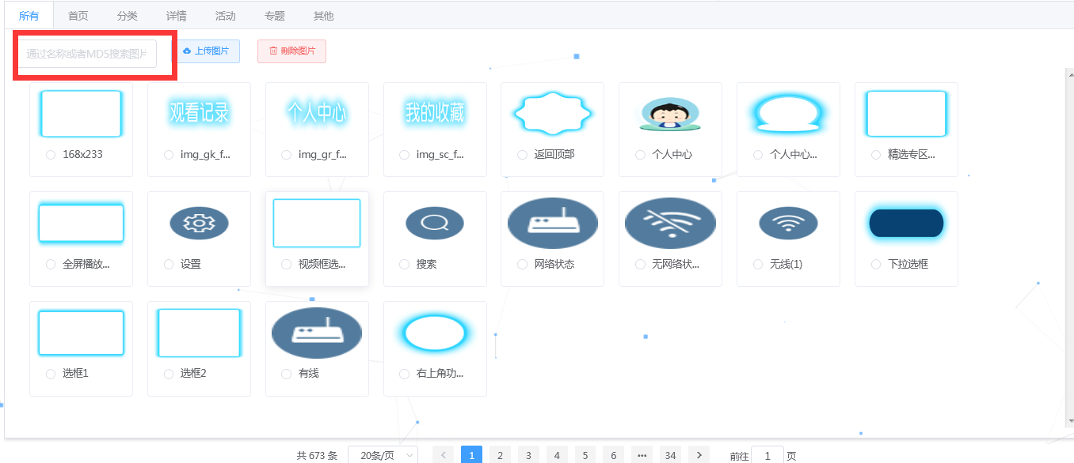

1. 图库管理：（1）上传已有图片时，直接提示“资源已存在”，无法定位到哪一张图片已有；

解决方案：出现弹框，提示那一张图片重复了，便于排查；（2）图库类型添加，需要：所有、首页、分类、标签图、详情图、详情（卡通图）、活动、专题、其他。

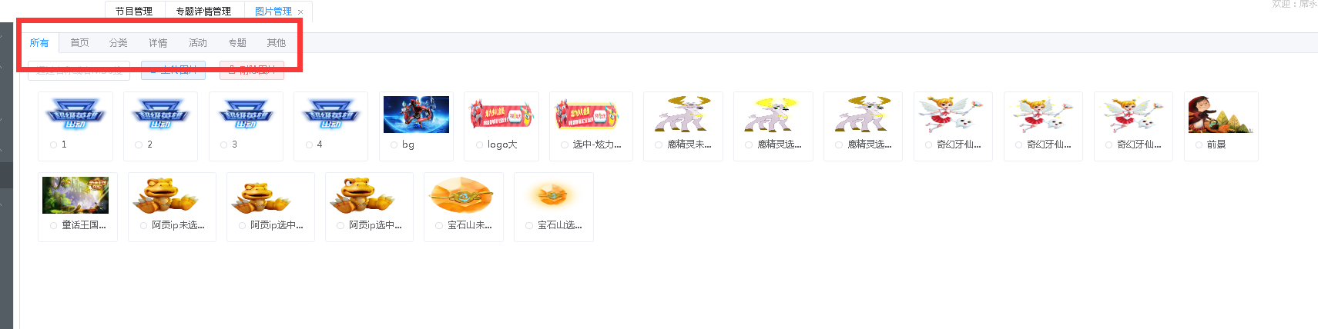

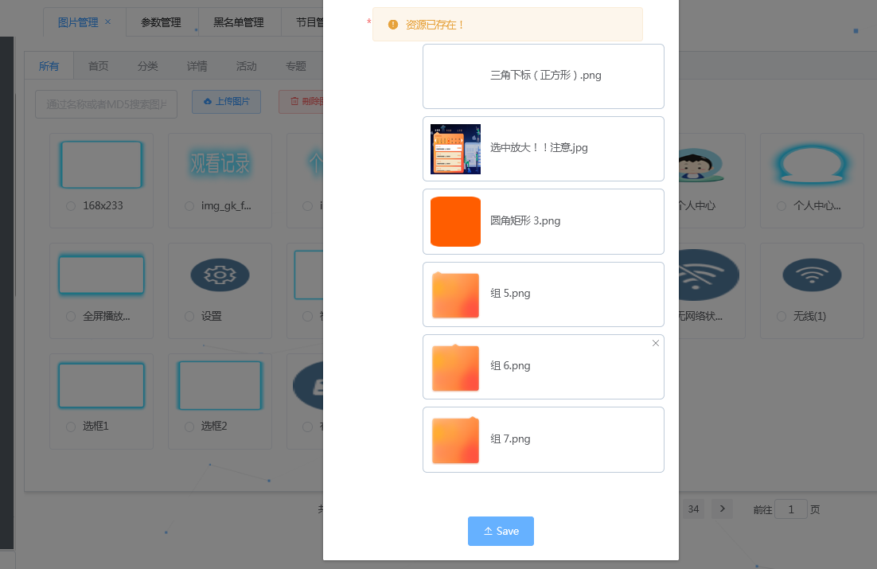

1. 节目管理：剧集： （1）添加“搜索添加批量搜索”、“批量修改是否搜索”和“第一集免费”

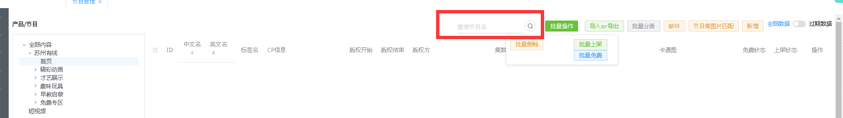

（2）“创建和修改时间”一项添加到“导出表格中”

（3）剧集展示需要的项：ID、中文名、英文名、标签名、cp信息、版权开始、版权结束、版权方、集数、标签图、详情图、卡通图、免费状态、上架状态、搜索状态、操作

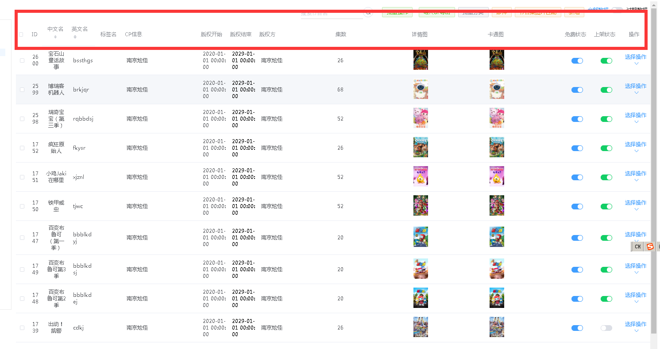

（4）片单归属；片单改变归属后，原来的归属排行顺序会变；

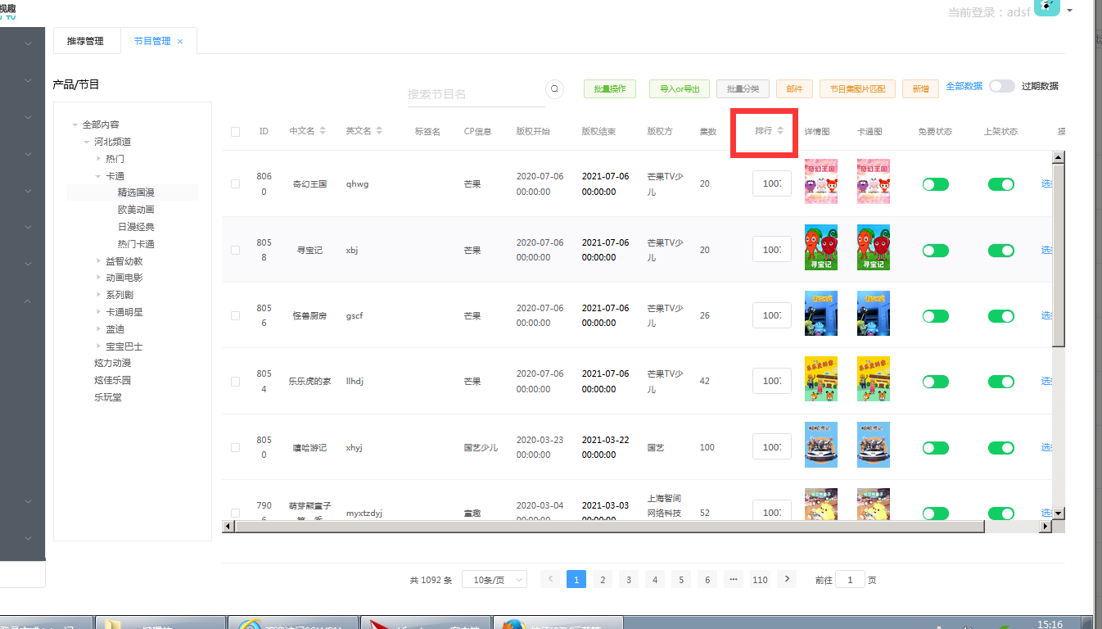

（5）节目集图片匹配：增加匹配文件类型

三个类目：匹配规则 匹配范围 匹配图库类型文件

；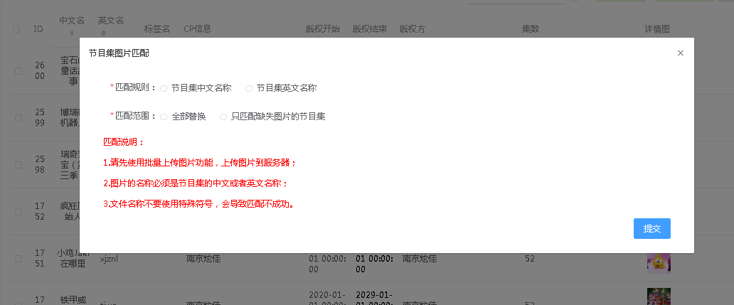

子集：（1）需要项：ID、中文名、英文名、cp信息、播放地址（可只显示前几位，鼠标移动上去，点击自动显示全部）、是否上架、是否免费、操作

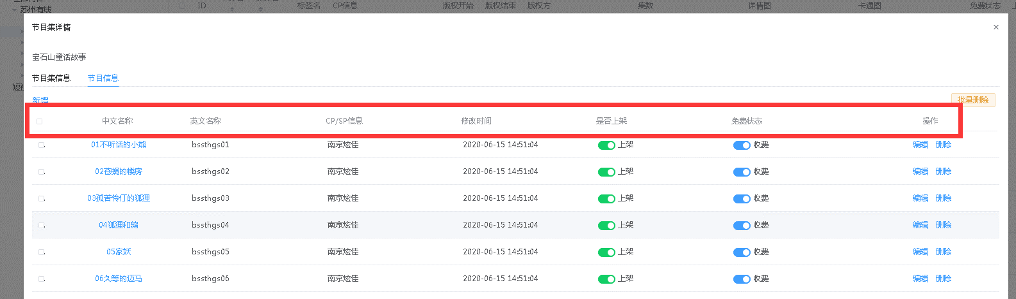

（2）批量上架、批量下架、批量免费收费、批量删除

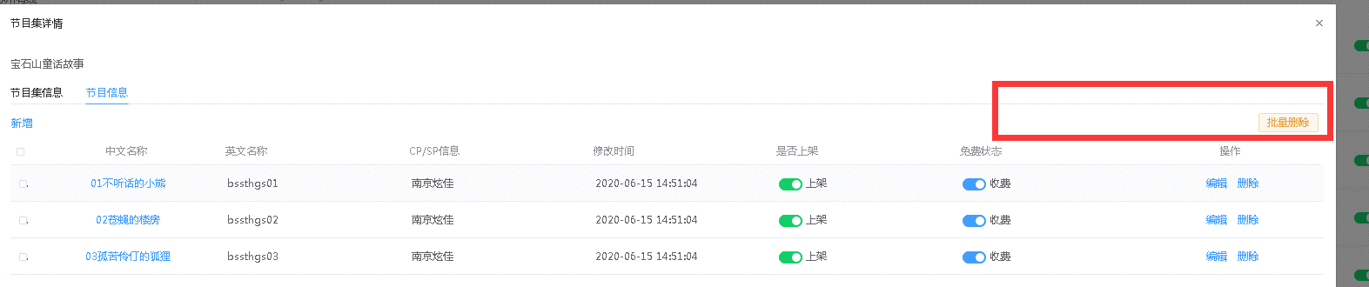

1. 推荐管理：页面英文名（自动去掉特殊字符串）；添加坐标和逻辑顺序调整（推荐显示坐标和上下左右）。

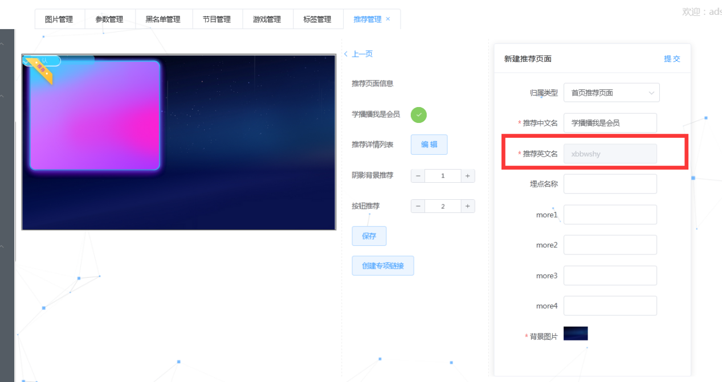

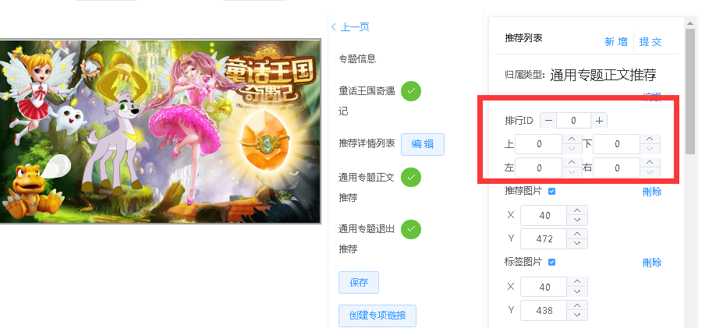

1. 登录时效：登录时效目前大概是40分钟，持续操作，时间一到，会自动退出，改为3小时；
2. 前端搜索：会搜索到活动煤资，导入后二次修改搜索，添加“能否搜索”按钮功能，
3. 推荐管理：编辑搜索图片时，根据类型搜索图片，显示图片尺寸大小和直接定位类型。

